

TRƯỜNG ĐẠI HỌC

SƯ PHẠM KỸ THUẬT THÀNH PHỐ HỒ CHÍ MINH

HCMC University of Technology and Education


KHOA CÔNG NGHỆ THÔNG TIN

BÁO CÁO ĐỒ ÁN

APPNOTE
PHẦN MỀM LÀM VIỆC VỚI GHI CHÚ

Nhóm sinh viên thực hiện
Đặng Văn Nghĩa | 18110325
Nguyễn Quyết Sinh | 18110354
Đỗ Quang Hùng | 18110295



GVHD: TS. Huỳnh Xuân Phụng

Tp. Hồ Chí Minh, tháng 6 - 2020

ĐIỂM SỐ

TIÊU CHÍ | NỘI DUNG | TRÌNH BÀY | TỔNG
ĐIỂM

NHẬN XÉT

_____________________________________________________________________________

_____________________________________________________________________________

_____________________________________________________________________________

_____________________________________________________________________________

_____________________________________________________________________________

_____________________________________________________________________________

_____________________________________________________________________________

_____________________________________________________________________________

Giảng viên hướng dẫn
(Ký và ghi họ tên)

Lời nói đầu
Để hoàn thành tốt đề tài và bài báo cáo này, chúng em xin gửi lời cảm ơn chân thành đến giảng viên, tiến sĩ Huỳnh Xuân Phụng, người đã trực tiếp hỗ trợ chúng em trong suốt quá trình làm đề tài. Chúng em cảm ơn thầy đã đưa ra những lời khuyên từ kinh nghiệm thực tiễn của mình để định hướng cho chúng em đi đúng với yêu cầu của đề tài đã chọn, luôn giải đáp thắc mắc và đưa ra những góp ý, chỉnh sửa kịp thời giúp chúng em khắc phục nhược điểm và hoàn thành tốt cũng như đúng thời hạn. Cùng với đó, chúng em xin được gửi lời cảm ơn đến các bạn cùng khóa đã cung cấp nhiều thông tin và kiến thức hữu ích giúp chúng em có thể hoàn thiện hơn đề tài của mình.
Đề tài và bài báo cáo được chúng em thực hiện trong khoảng thời gian ngắn, với những kiến thức còn hạn chế cùng nhiều hạn chế khác về mặt kĩ thuật và kinh nghiệm trong việc thực hiện một dự án phần mềm. Do đó, trong quá trình làm nên đề tài có những thiếu sót là điều không thể tránh khỏi nên chúng em rất mong nhận được những ý kiến đóng góp quý báu của thầy để kiến thức của chúng em được hoàn thiện hơn và chúng em có thể làm tốt hơn nữa trong những lần sau. Chúng em xin chân thành cảm ơn!
Cuối lời, chúng em kính chúc thầy luôn dồi dào sức khỏe và thành công hơn nữa trong sự nghiệp trồng người. Một lần nữa chúng em xin chân thành cảm ơn.
TP.HCM, ngày 14 tháng 6 năm 2020
Nhóm sinh viên thực hiện

MỤC LỤC
Danh mục các hình 4
Danh mục các bảng 5
Chương 1: Tổng quan chương trình 6
1. Giới thiệu chung 6
1.1. Về đồ án phần mềm làm việc với ghi chú 6
1.1.1. Yêu cầu đồ án 6
1.1.2. Phân tích đồ án 6
1.1.3. Phương thức thực hiện 6
1.2. Khái quát Entity Framewor 7
2. Đặc tả phần mềm APPNOTE 8
2.1 Phần mềm APPNOTE 8
2.1.1. Giới thiệu về phàn mềm APPNOTE 8
2.1.2. Sử dụng APPNOTE 8
2.1.3. Dữ liệu một ghi chú 8
2.1.4. Các tính năng 8
2.1.5. Ứng dụng 9
2.2. Yêu cầu kỹ thuật 9
2.3. Công cụ và công nghệ sử dụng 9
Chương 2: Kế hoạch thực hiện 10
1. Kế hoạch 10
2. Phần công công việc 10
Chương 3: Thiết kế phần mềm 11
1. Thiết kế giao diện 11
1.1. Giao diện chương trình 11
1.1.1. Chế độ làm việc All Notes 11
1.1.2. Chế độ thùng rác Trash 12
1.2. Đặc tả giao diện 13
2. Thiết kế cơ sở dữ liệu 14
2.1. Thiết kế bảng trong cơ sở dữ liệu 14
2.2. Đặc tả các bảng trong cơ sở dữ liệu 15
2.2.1. Đặc tả bảng Note 15
2.2.2. Đặc tả bảng Tag 16
2.2.3. Đặc tả bảng Note_Tag 16
3. Thiết kế lớp 16
3.1. Thiết kế lớp Models 16
3.2. Thiết kế lớp Controllers 17
3.3. Chi tiết 19
4.Thuật toán 20
Chương 4: Cài đặt và kiểm thử 24
1. Thực hiện chức năng tạo ghi chú, sửa ghi chú và gán tag vào ghi chú 24
2. Thực hiện chức năng ghim, xem thông tin ghi chú và xóa tag khỏi ghi chú 25
3. Thực hiện chức năng tìm kiếm 25
4. Thực hiện thao tác xóa tạm thời một ghi chú và xem nó ở chế độ Trash bằng nút chuyển đổi 26
5. Thực hiên chức năng khôi phục ghi chú xóa tạm thời và xem nó ở chế độ All Notes qua nút chuyển đổi 27
6. Thực hiện thao tác xóa vĩnh viễn và xem ở cả hai chế độ 28
7. Xem lại kết quả cuối cùng trong database APPNOTE 29
Chương 5: Kết luận và hướng phát triển 30
1. Kết luận 30
2. Hướng phát triển 30
Tài liệu tham khảo 31

Danh mục các hình
Figure 1: Hình ảnh minh họa Entity Framework 7
Figure 2: Hình ảnh bảng dữ liệu Note trong database APPNOTE 8
Figure 3: Hình ảnh giao diện phần mềm chế độ All Notes 11
Figure 4: Hình ảnh giao diện phần mềm chế độ Trash 12
Figure 5: Minh họa thao tác tạo ghi chú, sửa ghi chú và gán tag vào ghi chú( 1) 24
Figure 6: Minh họa thao tác tạo ghi chú, sửa ghi chú và gán tag vào ghi chú (2) 24
Figure 7: Minh họa thao tác ghim, xem thông tin ghi chú và xóa tag khỏi ghi chú 25
Figure 8: Minh họa thao tác tìm kiếm 25
Figure 9: Minh họa thao tác xóa tạm thời (1) 26
Figure 10: Minh họa thao tác xóa tạm thời (2) 26
Figure 11: Minh họa thao tác khôi phục (1) 27
Figure 12: Minh họa thao tác khôi phục (2) 27
Figure 13: Minh họa xóa vĩnh viễn (1) 28
Figure 14: Minh họa xóa vĩnh viễn (2) 28
Figure 15: Kết quả cuối cùng (1) 29
Figure 16: Kết quả cuối cùng (2) 29
Figure 17: Kết quả cuối cùng (3) 29

Danh mục các bảng

Table 1: Bảng kế hoạch theo tuần 10
Table 2: Bảng phân công công việc 10
Table 3: Bảng đặc tả các thành phần của giao diện phần mềm 14
Table 4: Bảng mô tả các bảng trong cơ sở dữ liệu 14
Table 5: Bảng đặc tả bảng Note trong cơ sở dữ liệu 15
Table 6: Bảng đặc tả bảng Tag trong cơ sở dữ liệu 16
Table 7: Bảng đặc tả bảng Note_Tag trong cơ sở dữ liệu 16
Table 8: Bảng mô tả các lớp trong Models 17
Table 9: Bảng mô tả các lớp trong Controllers 19
Table 10: Bảng Mô tả thuật toán của phần mềm (1) 21
Table 11: Bảng Mô tả thuật toán của phần mềm (2) 22
Table 12: Bảng Mô tả thuật toán của phần mềm (3) 23

Chương 1: Tổng quan chương trình

1. Giới thiệu chung

1.1. Về đồ án phần mềm làm việc với ghi chú

1.1.1. Yêu cầu đồ án
Thiết kế và xây dựng phần mềm giải quyết vấn đề tạo, lưu và quản lý ghi chú với các chức năng và phương thức hoạt động tương tự Simplenote app - một ứng dụng ghi chú đơn giản của công ty Automattic Inc.

1.1.2. Phân tích đồ án
- Xây dựng phần mềm trên Window sử dụng Entity Framework.
- Thực hiện các chức năng tạo, lưu và quản lý (xem, xóa, sửa, ghim...) các ghi chú.
- Dữ liệu các ghi chú được đưa vào và lưu trữ trong database.

1.1.3. Phương thức thực hiện
- Xây dựng và thiết kế phần mềm bằng các công cụ có sẵn của Windows Forms App (.NET Framework).
- Xây dựng phần mềm theo mô hình MVC của Entity Framework, bằng phương pháp Database First.

1.2. Khái quát Entity Framework
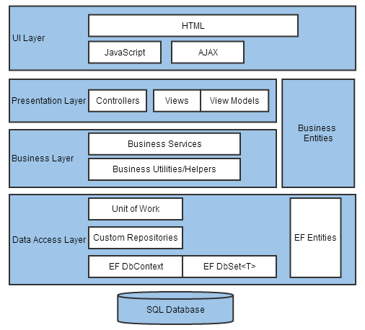
Entity Framework được ra mắt lần đầu tiên vào năm 2008, giúp cho việc truy vấn cơ sỡ dữ liệu quan hệ trở lên đơn giản, dễ học, giúp giảm bớt thời gian phát triển dự án xuống đáng kể.
Figure 1: Hình ảnh minh họa Entity Framework

Entity Framework là một Object Relational Mapper(ORM) một công cụ mapping giữa các objects trong ứng dụng với các tables và columns của cơ sở dữ liệu quan hệ.
- Entity Framework là một Open source ORM Framework.
- Một ORM có thể tạo kết nối đến một Relational database, thực thi câu lệnh và trả về kết quả là các objects trong ứng dụng.
- Một ORM sẽ theo dõi sự thay đổi dữ liệu,trạng thái của các objects trả về ở trên, mỗi khi có sự thay đổi dữ liệu từ những objects này ORM sẽ gửi những thay đổi đó đến Relational database.
Tóm lại, hiểu một cách đơn giản thì ORM là công cụ tự động tạo ra các Objects trong ứng dựng từ tables, views, store procedures của một Relational Database nào đó.

2. Đặc tả phần mềm APPNOTE

2.1 Phần mềm APPNOTE

2.1.1. Giới thiệu về phàn mềm APPNOTE
APPNOTE là một phần mềm làm việc với ghi chú đơn giản. Người dùng có thể thực hiện các thao tác cơ bản với ghi chú như: thêm, xem, xóa, sửa… Mọi thông tin của ghi chú còn sử dụng đều được giữ lại trong database tên APPNOTE để người dùng có thể làm việc lâu dài.

2.1.2. Sử dụng APPNOTE
- Sử dụng các nút chức năng có sẵn trên APPNOTE.
- Sử dụng các công cụ soạn thảo thông thường.

2.1.3. Dữ liệu một ghi chú
Khi tạo ghi chú, người dùng chỉ cần sử dụng nút New Note trên phần mềm và soạn thảo nội dung. APPNOTE sẽ lấy nội dung đó và tự động cập nhật các thông tin còn lại của ghi chú, để lưu lại vào database APPNOTE. Khi dữ liệu đã lưu lại, người dùng có thể truy vấn các ghi chú của mình bất cứ lúc nào.
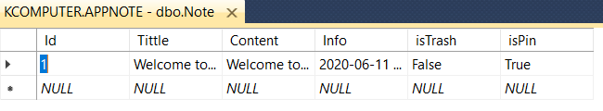
Figure 2: Hình ảnh bảng dữ liệu Note trong database APPNOTE

2.1.4. Các tính năng
- Thêm, Sửa, Xóa tạm thời, Xóa vĩnh viễn, Khôi Phục, Thêm tag, Xóa tag, Ghim lên đầu dòng…
- Xem tiêu đề, nội dung, tag được gán, thông tin ngày giờ chỉnh sửa…

2.1.5. Ứng dụng
Ghi chú là thao tác quan trọng, giúp chúng ta nhớ và truyền tải thông tin dễ dàng, đảm bảo tính chính xác và đầy đủ của dữ liệu, tạo ra sự kỷ luật cũng như tăng hiệu quả công việc. Theo thời gian, ghi chú đã trở thành một nhu cầu thiết yếu của nhiều người. APPNOTE hoàn toàn đáp ứng được nhu cầu này.

2.2. Yêu cầu kỹ thuật
- Thực hiện yêu cầu đồ án đề ra.
- Áp dụng kiến thức đã học trong môn Lập trình trên Window để giải quyết vấn đề.

2.3. Công cụ và công nghệ sử dụng
- Windows Forms App (.NET Framework) của Microsoft Visual Studio 2019 (Code C#).
- Microsoft SQL Server 2014 Management Studio.

Chương 2: Kế hoạch thực hiện

1. Kế hoạch
Tuần | Công việc
8 | Tìm hiểu Simplenote app, Entity Framework.
9 | Lên ý tưởng thuật toán, bắt đầu thiết kế giao diện.
10 | Xây dựng phần mềm với các chức năng cơ bản nhất.
11 | Cải tiến và hoàn thành phần mềm.
12 | Viết báo cáo.
Table 1: Bảng kế hoạch theo tuần

2. Phần công công việc
STT | Tên sinh viên | Công việc | Đóng góp
1 | Đặng Văn Nghĩa | - Tổng hợp.  - Viết code các tính năng. | 40%
2 | Nguyễn Quyết Sinh | - Thiết kế giao diện.  - Thiết kế các lớp thành phần.  - Viết báo cáo.  - Viết code tính năng. | 30%
3 | Đỗ Quang Hùng | - Thiết kế database và mô hình Entity Framework.  - Thiết kế các lớp thành phần.  - Viết code tính năng. | 30%
Table 2: Bảng phân công công việc

Chương 3: Thiết kế phần mềm

1. Thiết kế giao diện

1.1. Giao diện chương trình

1.1.1. Chế độ làm việc All Notes
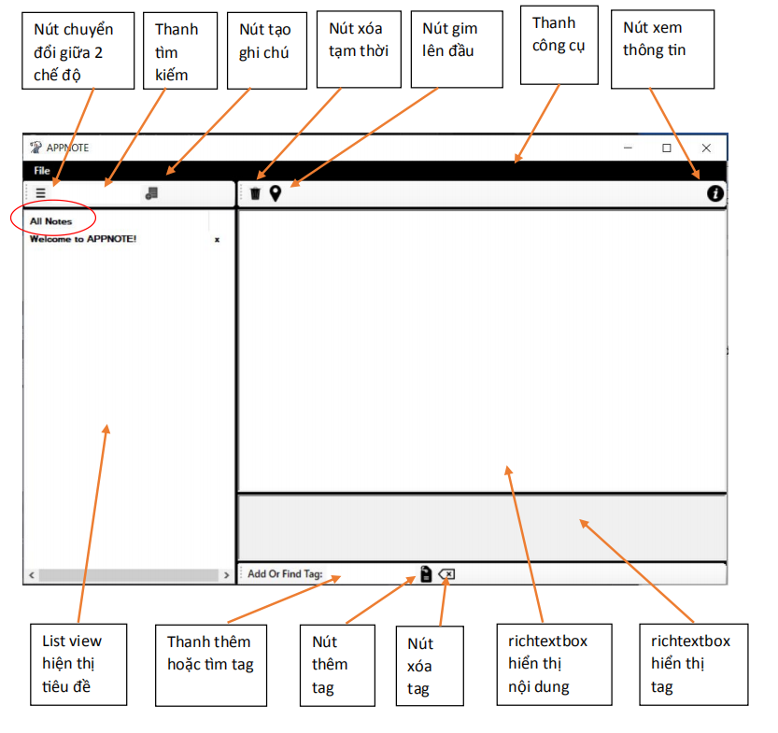
Figure 3: Hình ảnh giao diện phần mềm chế độ All Notes

1.1.2. Chế độ thùng rác Trash

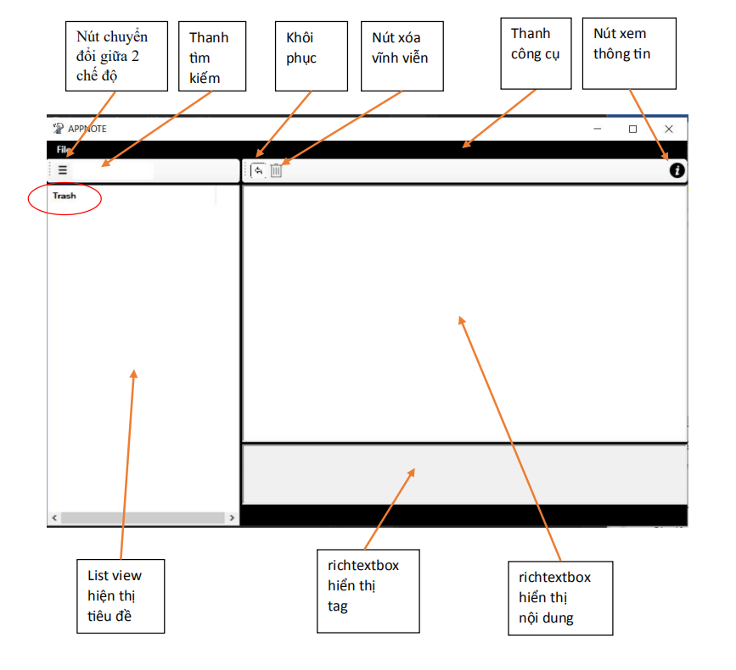
Figure 4: Hình ảnh giao diện phần mềm chế độ Trash

1.2. Đặc tả giao diện
STT | Thành phần | Hiển thị | Chức năng – chú thích
1 | menuStrip1 -  thanh công cụ |  | Thanh công cụ cho vài chức năng cơ bản.  File.  - New Note: tạo ghi chú.  - Exit: thoát chương trình.
2 | btnMenu |  | Chuyển đổi giao diện giữa 2 chế độ: All Notes và Trash.
3 | txbFind -  thanh tìm kiếm |  | Tìm kiếm ghi chú, theo nội dung và theo tag.
4 | btnNewNote |  | Tạo ghi chú.
5 | btnDelete |  | Xóa ghi chú tạm thời (chuyển ghi chú vào thùng rác).
6 | btnPin |  | Ghim ghi chú lên trên đầu.
7 | btnInfo |  | Xem thông tin thời điểm cập nhật cuối cùng.
8 | btnRestore |  | Khôi phục ghi chú từ thùng rác.
9 | btnDeleteForever |  | Xóa ghi chú vĩnh viễn.
10 | lv - listview |  | Hiển thị danh sách các ghi chú theo tiêu đề.  Hiển thị dấu ghim bên cạnh các ghi chú được ghim.  Click để chọn một ghi chú trong lv cần làm việc.
11 | rtb - richtextbox |  | Hiển thị nội dung của ghi chú được chọn.  Soạn thảo và chỉnh sửa nội dung ghi chú trên rtb.
12 | rtb1 - richtextbox |  | Hiển thị danh sách tag được gán với ghi chú.  Chỉ được đọc.
13 | txbAddOrFindTag -thanh thêm hoặc tìm kiếm tag |  | Ghi vào tag cần thêm.  Ghi vào tag cần xóa.
14 | btnAddTag |  | Gán tag vào ghi chú.
15 | btnDeleteTag |  | Xóa tag đã gán vào ghi chú.
Table 3: Bảng đặc tả các thành phần của giao diện phần mềm

2. Thiết kế cơ sở dữ liệu

2.1. Thiết kế bảng trong cơ sở dữ liệu
STT | Tên bảng | Chức năng – chú thích
1 | Note | Lưu trữ thực thể ghi chú.
2 | Tag | Lưu trữ thực thể tag.
3 | Note_Tag | Lưu trữ quan hệ gán tag với ghi chú.
Table 4: Bảng mô tả các bảng trong cơ sở dữ liệu

2.2. Đặc tả các bảng trong cơ sở dữ liệu

2.2.1. Đặc tả bảng Note
STT | Tên trường | Kiểu dữ liệu | Chức năng – chú thích
1 | Id | Int | Khóa chính, mỗi ghi chú được cấp một Id khác nhau để nhận dạng nó.
2 | Tittle | Nvarchar(500) | Tiêu đề của ghi chú, thường lấy dòng đầu tiên của nội dung làm tiêu đề.
3 | Content | Nvarchar(Max) | Nội dung của ghi chú.
4 | Info | Datetime | Thông tin thời điểm cập nhật cuối cùng.
5 | isTrash | Bit | Dùng để xóa tạm thời ghi chú  isTrash = true, ghi chú bị xóa tạm thời  isTrash = false, ghi chú vẫn còn làm việc.
6 | isPin | Bit | Dùng để ghim ghi chú.  isPin = true, ghi chú được ghim.  isPin = false, ghi chú không được ghim.
Table 5: Bảng đặc tả bảng Note trong cơ sở dữ liệu

2.2.2. Đặc tả bảng Tag
STT | Tên trường | Kiểu dữ liệu | Chức năng – chú thích
1 | Tagname | Nvarchar(200) | Khóa chính, mỗi tag được tạo với một tagname khác nhau đại điện cho nó.
Table 6: Bảng đặc tả bảng Tag trong cơ sở dữ liệu

2.2.3. Đặc tả bảng Note_Tag
STT | Tên trường | Kiểu dữ liệu | Chức năng – chú thích
1 | Id | Int | Khóa ngoại tham chiếu từ Id của bảng Note, lưu Id các ghi chú có gán tag.
2 | Tagname | Nvarchar(200) | Khóa ngoại tham chiếu từ tagname của bảng Tag, lưu các tag được gán vào ghi chú.
Table 7: Bảng đặc tả bảng Note_Tag trong cơ sở dữ liệu

3. Thiết kế lớp

3.1. Thiết kế lớp Models
Khi đưa database vào trong Windows Forms App, chương trình đồng loạt tạo các lớp Models như sau:
Class | Attributes | Kế thừa | Mô tả
APPNOTEEntities | DbSet<Note> Notes  DbSet<Tag> Tags | DbContext | Lớp dẫn xuất DbContext.
Note | int Id  string Tittle  string Content  Nullable<System.DateTime> Info  Nullable<bool> isTrash  Nullable<bool> isPin  ICollection<Tag> Tags |  | Lớp  định nghĩa  ghi chú.
Tag | string tagname  Icollection<Note> Notes |  | Lớp  định nghĩa tag.
Table 8: Bảng mô tả các lớp trong Models

3.2. Thiết kế lớp Controllers
Class | Phương thức | Mô tả | Phụ trách
Note  Controllers | List<Note> getAllNotes()  Input: không có.  Output: danh sách các ghi chú. | Lấy danh sách tất cả ghi chú. | Nguyễn Quyết Sinh
Note  Controllers | Note getANote(int id)  Input: id.  Output: một ghi chú có Id == id. | Lấy một ghi chú theo Id. | Nguyễn Quyết Sinh
Note  Controllers | int getIdFromDb()  Input: không có.  Output: nếu chưa có Id thì 1, nếu có thì lấy max + 1. | Lấy Id  tiếp theo. | Nguyễn Quyết Sinh
Note  Controllers | bool AddNote(Note note)  Input: note.  Output: true/false. | Thêm ghi chú. | Nguyễn Quyết Sinh
Note  Controllers | bool UpdateNote(Note note)  Input:note.  Output: true/false. | Cập nhật  ghi chú. | Nguyễn Quyết Sinh
Note  Controllers | bool DeleteNote(Note note)  Input: note.  Output: true/false. | Xóa ghi chú. | Nguyễn Quyết Sinh
Note  Controllers | List<Note> getAllNotes(string searchstr)  Input: searchstr.  Output: danh sách note có nội dung chứa searchstr. | Lấy danh sách tất cả ghi chú theo chuỗi tìm kiếm. | Nguyễn Quyết Sinh
Tag  Controllers | bool AddTag(Tag tag)  Input: tag.  Output: true/false. | Thêm tag. | Đỗ Quang Hùng
Tag  Controllers | bool DeleteTag(Tag tag)  Input: tag.  Output: true/false. | Xóa tag. | Đỗ Quang Hùng
Tag  Controllers | Tag getATag(string tagname)  Input: tagname.  Output: một tag có  tag.tagname == tagname. | Lấy một tag theo chuỗi tìm kiếm. | Đỗ Quang Hùng
Tag  Controllers | List<Tag> getAllTags()  Input: không có.  Output: danh sách tất cả các tag. | Lấy danh sách tất cả các tag. | Đỗ Quang Hùng
Tag  Controllers | List<Tag> getAllTags(string searchtr)  Input: searchstr.  Output: danh sách tag có tagname chưa searchstr. | Lấy danh sách tất cả các tag theo chuỗi tìm kiếm. | Đỗ Quang Hùng
Table 9: Bảng mô tả các lớp trong Controllers

3.3. Chi tiết

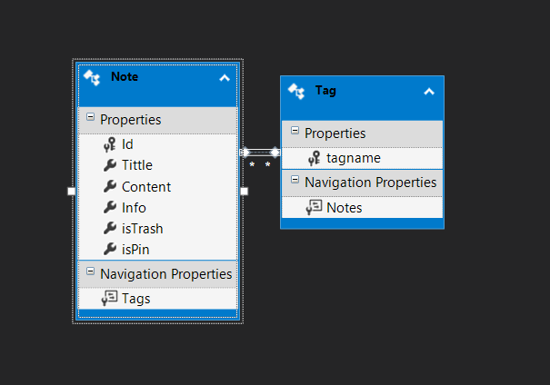

4.Thuật toán
Sinh viên thực hiện: Đặng Văn Nghĩa
Sự kiện | Mô tả
btnMenu_Click | Dùng để chuyển đổi giao diện giữa 2 chế độ All notes và Trash
btNewNote_Click | Dùng để tạo note mới.  Nếu ở chế độ Trash thì không thể tạo note mới.  Tạo note mới với note.Tittle = “New note”, note.Content = “”.  Người dùng sẽ thay đổi nội dung bằng cách nhập vào richtextbox rtb.
btnDelete_Click | Chuyển note vào Trash, note.isTrash chuyển từ false sang true.
btnRestore_Click | Khôi phục note từ Trash trở lại All Notes, note.isTrash chuyển từ true sang false.
btnDeleteForever_Click | Xóa vĩnh viễn note đã chọn trong Trash.  Xóa các tag không sử dụng.
lv_Click | Listview hiển thị danh sách các note.  Chọn note bằng cách click vào tiêu đề của note trên listview lv.  Note.content sẽ hiển thị lên richtextbox rtb và note.Tags sẽ hiển thị lên richtextbox rtb1.  Đồng thời có thể sử dụng các chức năng để cập nhật note với note đã được chọn.
btnAddTag_Click | Thêm tag vào note.  tag.tagname nhập ở textbox txbAddOrFindTag.  Nếu txbAddOrFindTag rỗng hoặc chưa chọn note để thêm tag thì return.  Tạo tag mới nếu tag chưa tồn tại, nếu tag đã được gắn cho note trước đó rồi, thoát.  Gắn tag vào note rồi cập nhật note.
rtb_TextChanged | Dùng để viết hoặc thay đổi nội dung của note khi ở chế độ All Notes.  Không thể làm tương tự nếu ở chế độ Trash.
txbFind_  TextChanged | Tìm kiếm note theo nội dung và theo tag.
Table 10: Bảng Mô tả thuật toán của phần mềm (1)

Sinh viên thực hiện: Nguyễn Quyết Sinh
btnDeleteTag_  Click | Xóa tag.  tag.tagname nhập ở textbox txbAddOrFindTag.  Kiểm tra tag đã gắn vào note được chọn chưa, nếu rồi thì xóa tag khỏi note.Tags và cập nhật note.  Xóa các tag không được sử dụng.
btnPin_ClicK | Ghim note lên trên đầu, note.isPin chuyển từ false sang true.  Ngược lại note.isPin chuyển từ true sang false.  Nếu có nhiều note được ghim sẽ sắp xếp theo thứ tự.
btnInfo_Click | Hiển thị hoặc tắt hiển thị thời điểm cập nhật cuối cùng của note được chọn.
Table 11: Bảng Mô tả thuật toán của phần mềm (2)

Sinh viên thực hiện: Đỗ Quang Hùng
lv_ColumnWidthChanging | Ngăn người dùng thay đổi kích thước cột của listview lv.
exitToolStripMenuItem_Click | Nút thoát chương trình.
Getfirstline | Lấy vị trí xuống dòng đầu tiên, để sử dụng trong việc làm tiêu đề.
displayAllNotes() | Hiển thị dach sách note (isTrash = false) trong All Notes theo tiêu đề của note trên listview lv.  Đồng thời cập nhật lại iptemp (dach sách lưu id tạm thời của note để sử dụng trong quá trình truy vấn).  Hiển thị các note được ghim trước, các note không được ghim thì hiển thị sau.
displayTrash() | Hiển thị dach sách note (isTrash = true) trong Trash theo tiêu đề của note trên listview lv.  Đồng thời cập nhật lại idtemp.
Table 12: Bảng Mô tả thuật toán của phần mềm (3)

Chương 4: Cài đặt và kiểm thử

1. Thực hiện chức năng tạo ghi chú, sửa ghi chú và gán tag vào ghi chú

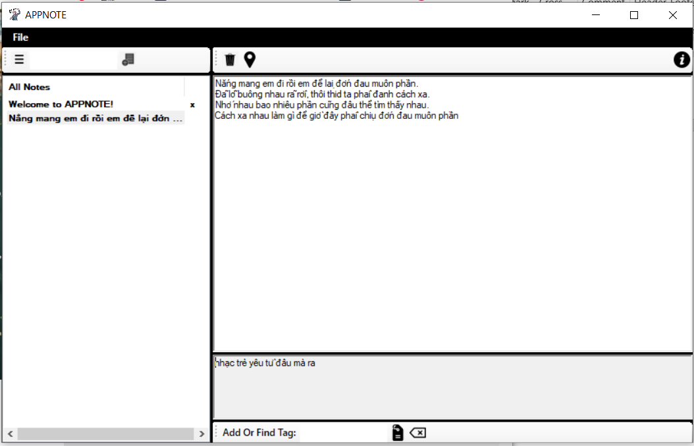
Figure 5: Minh họa thao tác tạo ghi chú, sửa ghi chú và gán tag vào ghi chú( 1)

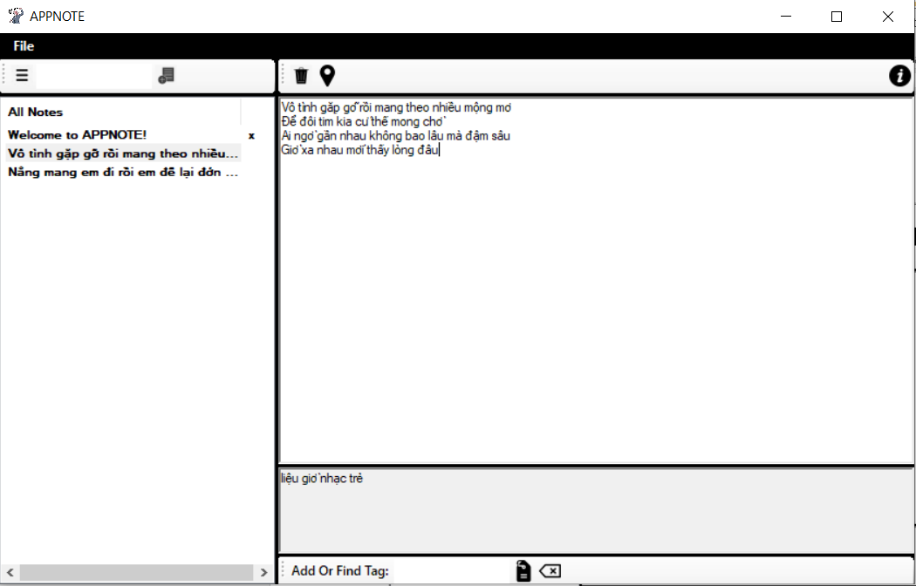
Figure 6: Minh họa thao tác tạo ghi chú, sửa ghi chú và gán tag vào ghi chú (2)

2. Thực hiện chức năng ghim, xem thông tin ghi chú và xóa tag khỏi ghi chú
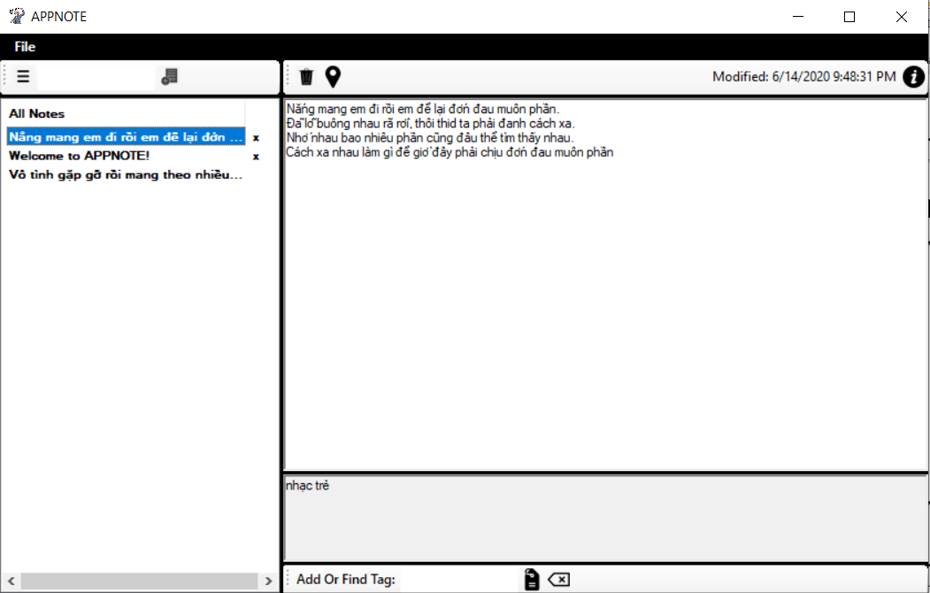
Figure 7: Minh họa thao tác ghim, xem thông tin ghi chú và xóa tag khỏi ghi chú

3. Thực hiện chức năng tìm kiếm

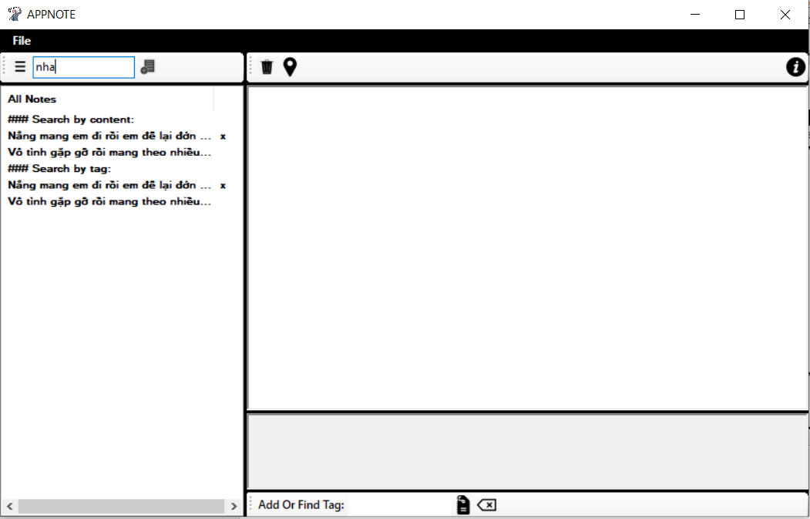
Figure 8: Minh họa thao tác tìm kiếm

4. Thực hiện thao tác xóa tạm thời một ghi chú và xem nó ở chế độ Trash bằng nút chuyển đổi
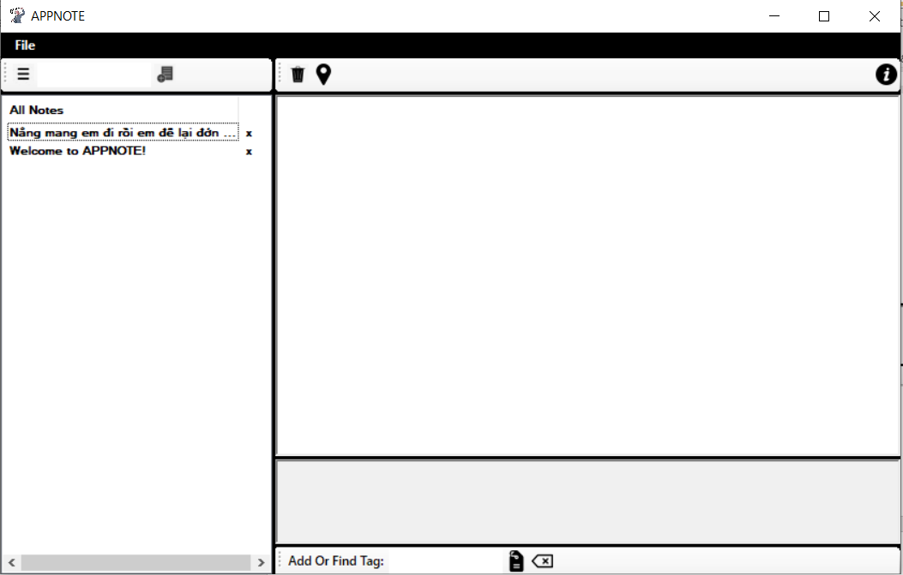Figure 9: Minh họa thao tác xóa tạm thời (1)

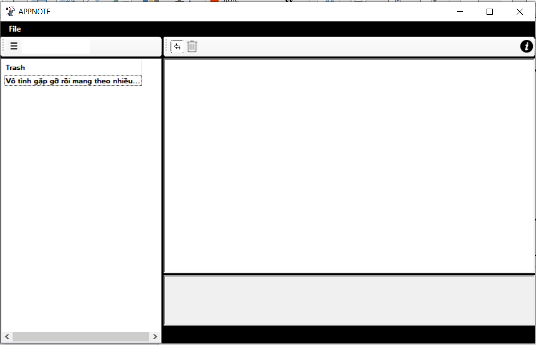
Figure 10: Minh họa thao tác xóa tạm thời (2)

5. Thực hiên chức năng khôi phục ghi chú xóa tạm thời và xem nó ở chế độ All Notes qua nút chuyển đổi

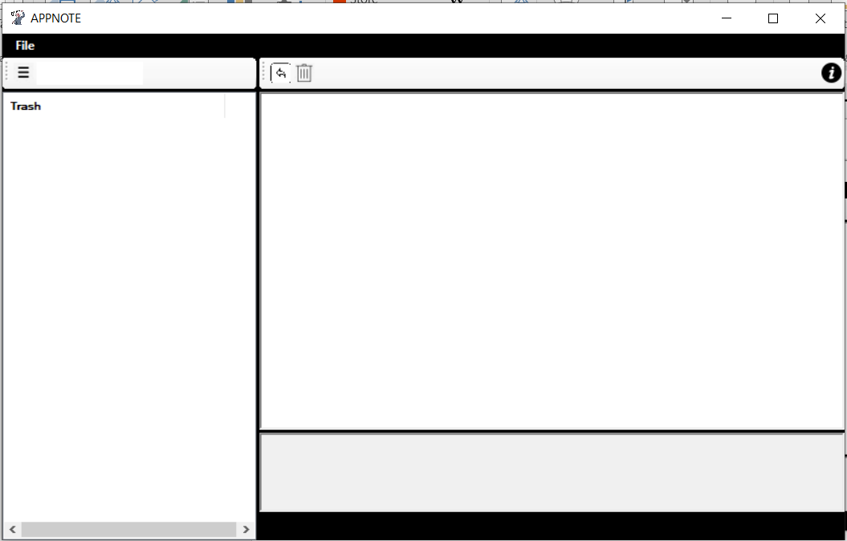
Figure 11: Minh họa thao tác khôi phục (1)

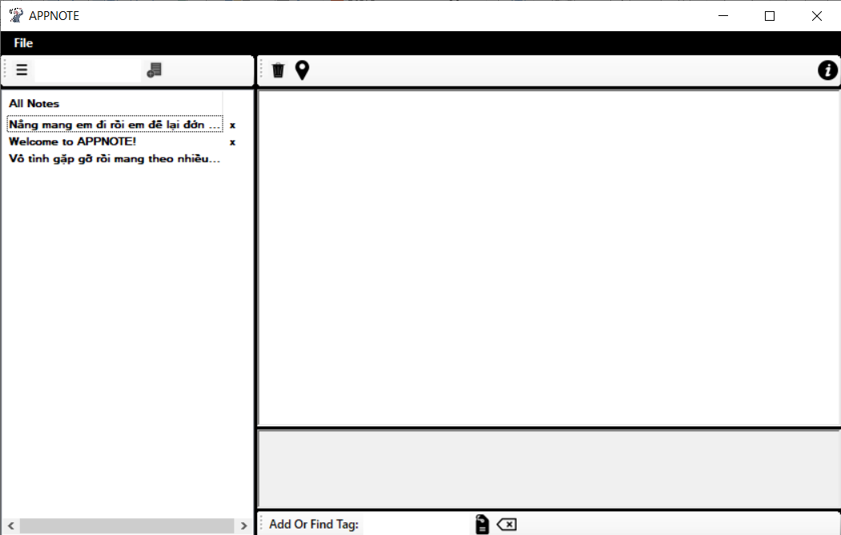
Figure 12: Minh họa thao tác khôi phục (2)

6. Thực hiện thao tác xóa vĩnh viễn và xem ở cả hai chế độ

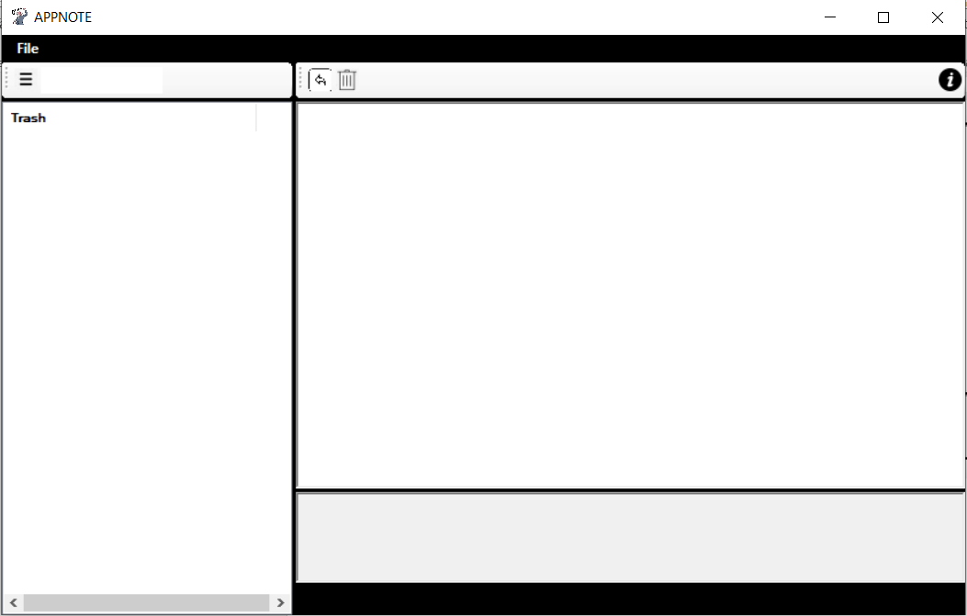
Figure 13: Minh họa xóa vĩnh viễn (1)

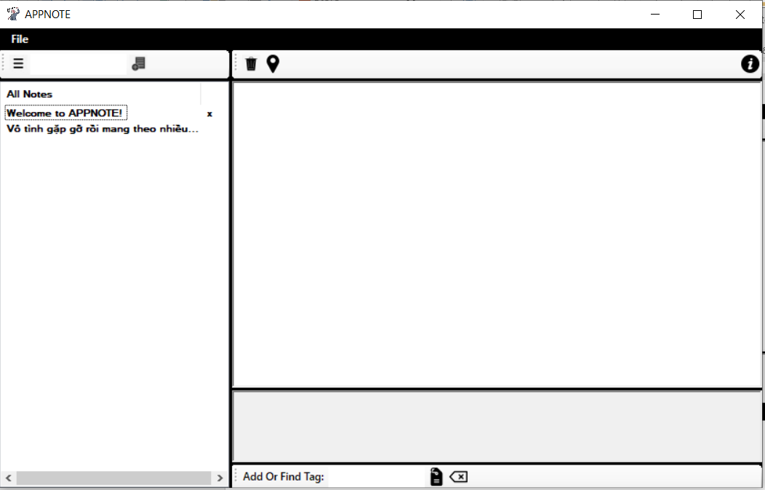
Figure 14: Minh họa xóa vĩnh viễn (2)

7. Xem lại kết quả cuối cùng trong database APPNOTE
Figure 15: Kết quả cuối cùng (1)
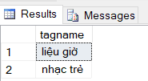
Figure 16: Kết quả cuối cùng (2)

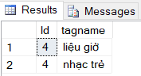
Figure 17: Kết quả cuối cùng (3)

Chương 5: Kết luận và hướng phát triển

1. Kết luận
Về cơ bản, nhóm tự nhân xét phần mềm của nhóm đáp ứng 90% yêu cầu đồ án đặt ra. Sau đây là ưu nhược điểm của phần mềm APPNOTE.
- Ưu điểm:
+ Giao diện đơn giản, dễ tiếp cận, dễ sử dụng.
+ Chương trình chạy ổn định, đưa kết quả chính xác, không có sự mất mát dữ liệu.
- Nhược điểm:
+ Giao diện đơn giản, chưa đẹp mắt.
+ Không có cải tiến gì so với Simplenote app.

2. Hướng phát triển
- Thêm tính năng đính kèm ảnh.
- Thêm tính năng share hoặc lưu trữ đám mây.
- Cải thiện giao diện.

Tài liệu tham khảo
[1]. Trang chủ cung cấp phần mêm Simplenote https://simplenote.com/
[2]. Ứng dụng Simplenote online https://app.simplenote.com/
[3]. Nền tảng hỏi đáp trực tiếp về lĩnh vực lập trình Stackoverflow https://stackoverflow.com/
[4]. Góc khuất lập trình – Bài viết khái quát Entity Framework https://gockhuatlaptrinh.wordpress.com/2017/06/08/entity-framework-la-gi/

